1. 分析每个影响碳排放的因素

>设计标准（浅论建筑设计标准与节能技术-文/康永武）

①建筑墙体设计：单一墙体节能设计主要就是改善主体结构材料的热工性能得以实现的。复合墙体节能技术主要就是在主体结构基础上增加相应的绝热保温材料来提高墙体的热工性能, 从而能够有效的降低外墙传热系数

②选择合适的建筑物体形系数：建筑物的体形系数主要就是指建筑物与室外大气接触的外表面积和其所包围体积的比值。外表面积并没有包括地面以及户门的面积。一般情况下，如果建筑物的体积相同，体型系数越大，其所带来的能耗就会越高。根据相关数据表明，体型系数每增加 0.01，就会多增加 2.5% 的能耗

>气候和地区差异(中国城镇居住建筑碳排放强度空间差异性研究_魏海锋)

①电力碳排放系数(网上搜表)

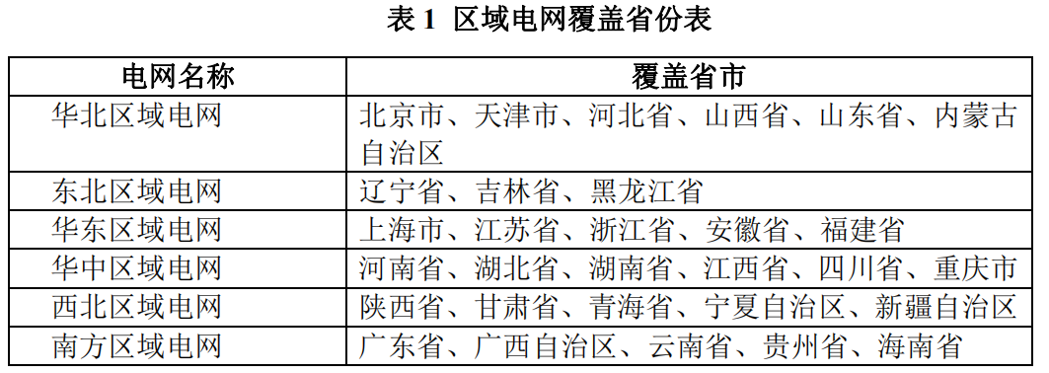

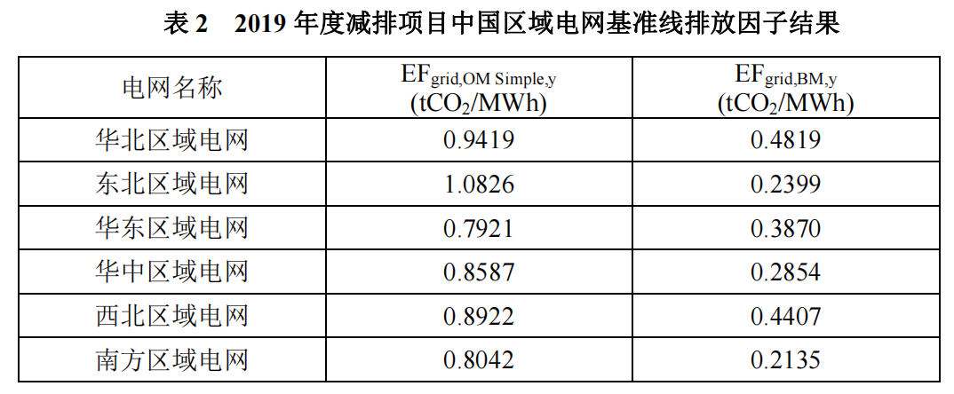

公式：

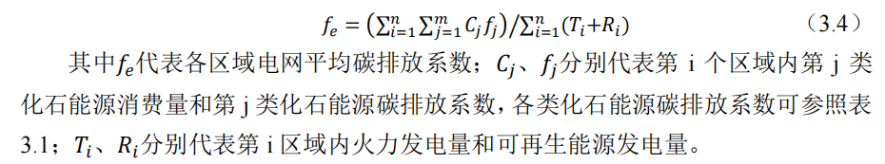

② 热力碳排放系数计算

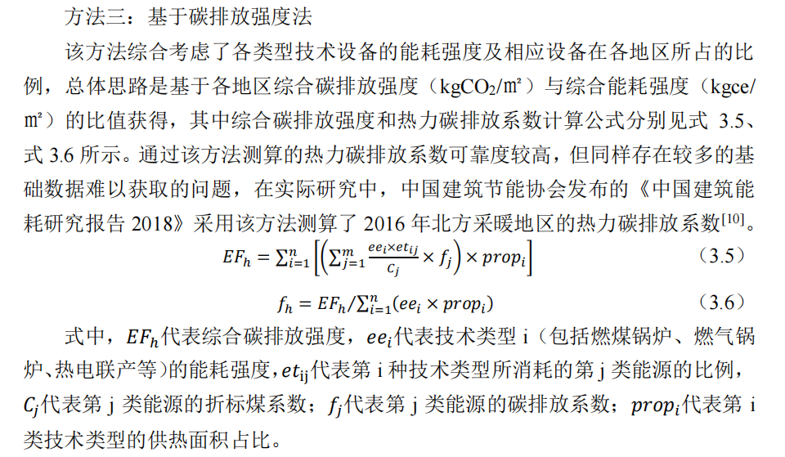

>建材生产运输（基于LCA的建材生产能耗及污染物排放清单分析_王婧张旭黄志甲_同济大学机械学院,同济大学机械学院,安徽工业大学建筑工程学院上海200092,上海200092,安徽马鞍山243002）

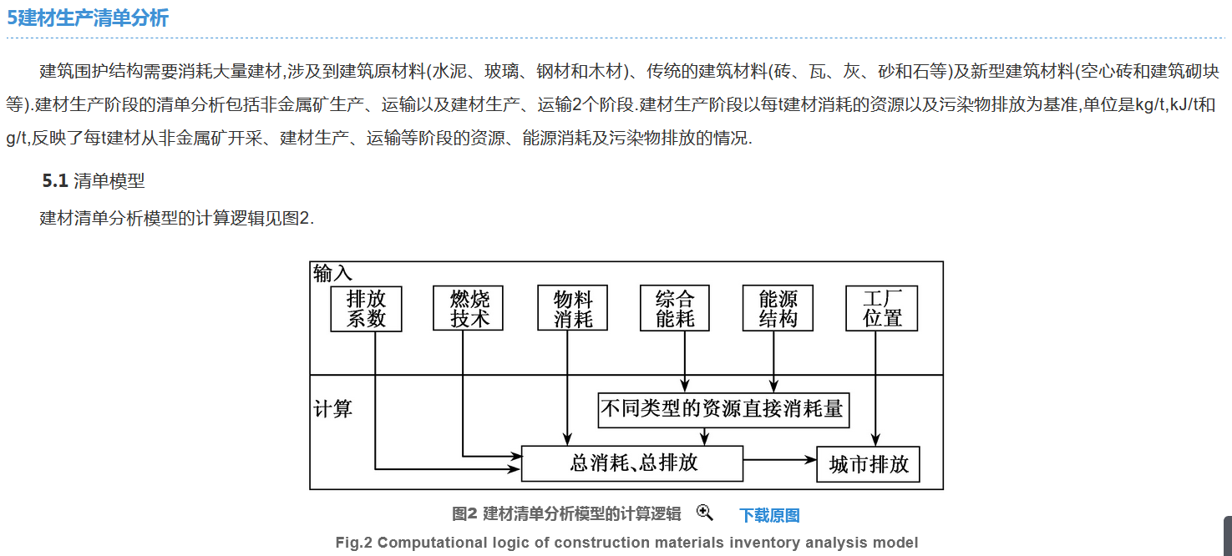

建筑围护结构需要消耗大量建材,涉及到建筑原材料(水泥、玻璃、钢材和木材)、传统的建筑材料(砖、瓦、灰、砂和石等)及新型建筑材料(空心砖和建筑砌块等)建材生产阶段的清单分析包括非金属矿生产、运输以及建材生产、运输2个阶段.建材生产阶段以每t建材消耗的资源以及污染物排放为基准,单位是kglt.KuJt和g/t,反映了每t建材从非金属矿开采、建材生产、运输等阶段的资源、能源消耗及污染物排放的情况.

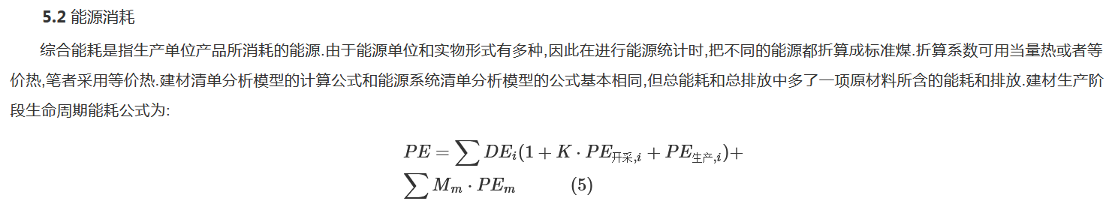

式中,PE为建材生产阶段生命周期能耗,KJt或kJ/GJ;DE为建材生产直接消耗的能源量,kJ/tM为物料消耗系数,kgltim分别为能源种类、原材料种类.式(5)第1个互和能源上游阶段生命周期能耗计算公式1)相同.括号内第1项表示建材生产的直接能耗,后2项是能源上游阶段的能耗.第2个夏是建材生产过程中原材料的生命周期能耗.同能源清单模型一样,建材清单模型也需要进行自身迭代.此处不考虑城市排放.

1. 由图3可知,6种建筑原材料生产的生命周期总能耗由大到小依次为:钢材34.83 GUJt,玻璃19.94 GJt,矿渣棉19.48 GJIt.水泥6.76 GJt,石膏2.58 GJt,石灰5.69 G.JI0.6种块材为:粉煤灰砌块2.36 GUJt实心粘士砖2.1GJ/t,混凝土小砌块1.62GJt,粘士空心砖0.97 GJt,非烧结粘士砖0.85 GJt,草砖0.14 GUJt.钢材的生命周期总能耗最大,属高耗能工业产品,通过技术改造降低钢生产的过程能耗,从源头上控制资源和能源消耗势在必行.
2. 建筑原材料中水泥的PM· o和CO排放量较大,分别为4.9和5.5 kglt玻璃的SO,和NO排放较大,分别为4.0和2.6 kglt虽然石灰生产的能耗比玻璃低很多,但其生命周期COz排放基本相同,这是由于石灰生产过程中的石灰石分解出大量的COz所致.

c． 粉煤灰砌块和混凝土小砌块中含水泥消耗较多,所以生命周期总能耗和总排放在6种砌块中较大.实心粘士砖烧制过程大量消耗燃煤,造成能耗和某些污染物排放居第2位,其中SO-为1.1 kgltCO-为209 kght.2010年我国所有城市将禁止使用实心粘土砖,全国实心粘士砖产量控制在4-000×10°块以下.非烧结粘士砖的总能耗比粘士空心砖少;但是PMo,CO和COz的排放量较大,分别为0.5,0.6和131 kg/t,这是因为非烧结粘土砖用水泥做固化剂的缘故.

d.草砖的各项指标均为最小说明该建材的环境友好性最佳.它既节省建材生产能耗,，传热系数也很低,具有很好的保温特性,节能且污染物排放量也很小此外,草砖也可以起到促进秸杆回收利用,改善我国北方农村地区,特别是贫困地区的住房条件,提高农村住房的保温性能节约冬季采暖燃煤和家庭开支的作用.草砖房在我国北方地区发展前景广阔.

e．水泥是建筑的主要原材料,同时也是新型建筑材料(非烧结砖、粉煤灰、砌块和混凝土砌块等)的主要原料,因此减少水泥生产的能耗和污染物排放,是提高新型建筑的生命周期环境性能、促进新型建筑推广应用的关键.

f.由于清单分析的结果以多种表格表示,难以反映生态环境问题的总体特征和趋势;尤其在政策支持和消费支持方面缺乏可理解性,因此在将LCA的分析结果应用于社会实践时,必须提供简单、可信的社会价值判断指标.越来越多的LCA研究开始考虑LCIA,其方法论成为目前LCA领域内的研究热点.从清单分析转向影响评价,也是LCA方法的发展新方向.

>建造能耗(民用建筑面积及能耗强度计算方法研究_王君申鸿怡原雯杨一帆王新民_北京大学前沿交叉学科研究院北京大学数学科学学院)

民用建筑能耗强度计算,在清洗及修复后的数据集中重新计算各个建筑的能耗总量，并进一步计算各个省的能耗强度，具体计算公式如下，其中i为p省中建筑类型为j(iE(1.2.3.4)的建筑，e,与a分别表示建筑i的能耗总量及面积，则Ep为p省建筑类型为j(j∈{1,2,3,4})的建筑的能耗强度。

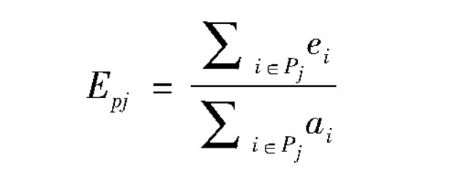

其中，j=1代表居住建筑，j=2代表中小型公共建筑，j=3代表大型公共建筑，j=4代表国家机关办公建筑。

>装修风格

>使用能耗

>建筑类型